МУНИЦИПАЛЬНОЕ ДОШКОЛЬНОЕ ОБРАЗОВАТЕЛЬНОЕ УЧРЕЖДЕНИЕ «ДЕТСКИЙ САД «БЕРЕЗКА»

КОНСПЕКТ НОД ПО ОКРУЖАЮЩЕМУ МИРУ
«ЗНАКОМСТВО С ПРОФЕССИЕЙ «КИНОЛОГ»

Подготовила: воспитатель Павлова Д.С.

г.о.Переславль–Залесский, 2021
Цель:Создание условий для знакомства с профессией «кинолог».
Задачи:
- Познакомить детей с профессией «кинолог» и профессиональными обязанностями кинолога.
- Формировать опыт фиксации затруднения,
- Обогащать словарный запас
- Развивать познавательную активность дошкольников в процессе знакомства с профессией «кинолог».
- Воспитывать чувство взаимопомощи, умение сотрудничать.
Материалы:письмо, карточки с изображением собак, иллюстрации о дрессировке собак, основа для изготовления письма, атрибуты-наклейки для дрессировки собак.
Ход образовательной ситуации:
- Введение в ситуацию.
Дидактические задачи: мотивировать на игровую деятельность.
Воспитатель: Ребята, я получила письмо от мальчика Степы, хотите узнать, о чем оно? Давайте прочитаем!
Воспитатель читает письмо детям.
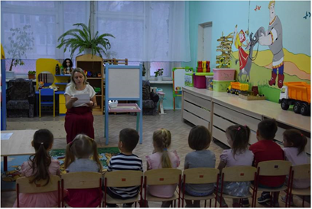

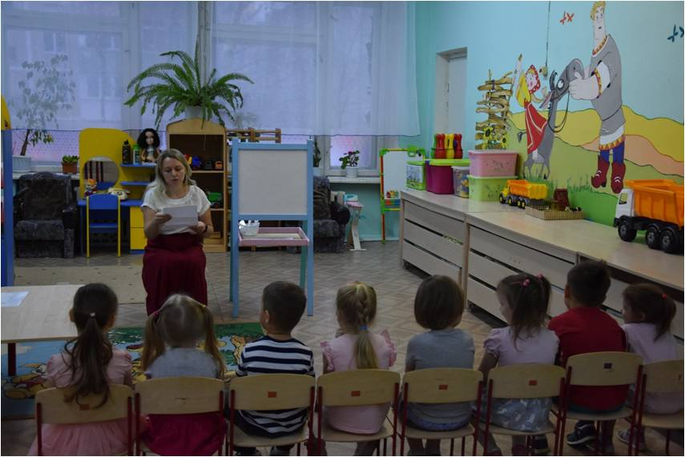
Письмо: Здравствуйте, ребята! Меня зовут Степа. Недавно у меня был день рождения, и родители подарили мне щенка. Я так о нем мечтал! Но, к моему удивлению, он совсем не воспитанный! Не слушается, все время лает и кусает всех за пятки! Мама сказала, что его нужно воспитывать и что этим занимается специально обученный человек. А я не знаю, кто это и где его искать. Может вы знаете? Помогите мне разобраться!
Воспитатель: Ребятки, хотите помочь Степе? А сможете?
Дети: Да!
- Актуализация знаний.
Дидактические задачи: актуализировать знания детей о собаках, их разнообразии
Воспитатель: Давайте разбираться вместе! Подходите ко мне.
Дети проходят к столу, на котором разложены карточки (Приложение 1).
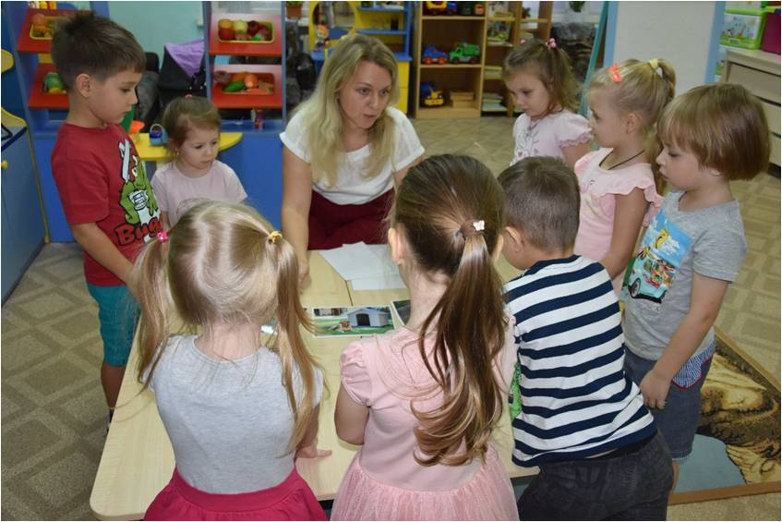

Ребята, а у кого из вас есть собака? А зачем дома нужна собака?
Дети: Собака сторожит дом, охраняет, собака – друг для человека.
Воспитатель: А все собаки одинаковые? Или все-таки они разные? Посмотрите, какие они разные. Все собаки делятся на три группы: декоративные, сторожевые и служебные.
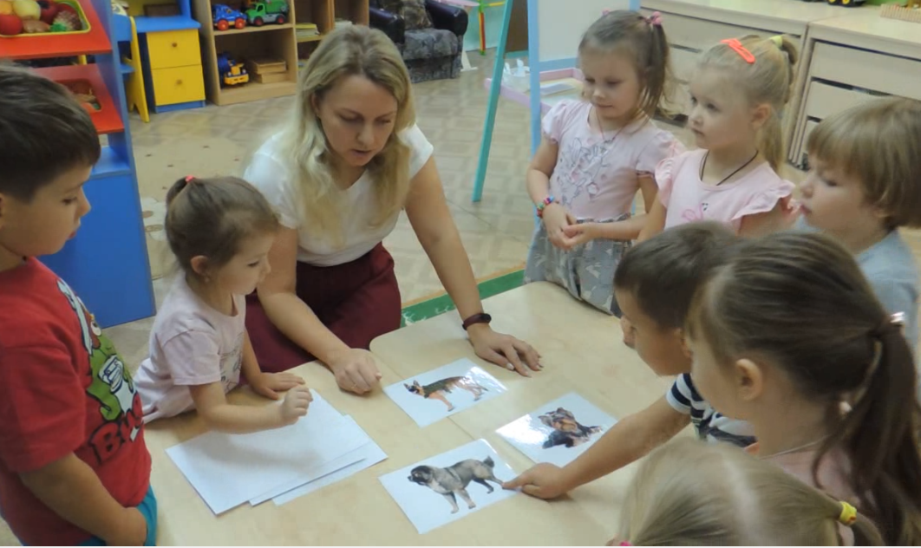

Ответы детей.
- Затруднение.
Дидактические задачи:учить фиксировать ситуацию затруднения.
Воспитатель: Ребята, а вы помните, о чем просил нас Степа? Как вы думаете, бывают ли воспитатели для собак? А нужно ли их воспитывать? Вы знаете, как называется профессия человека, который воспитывает и дрессирует собак?
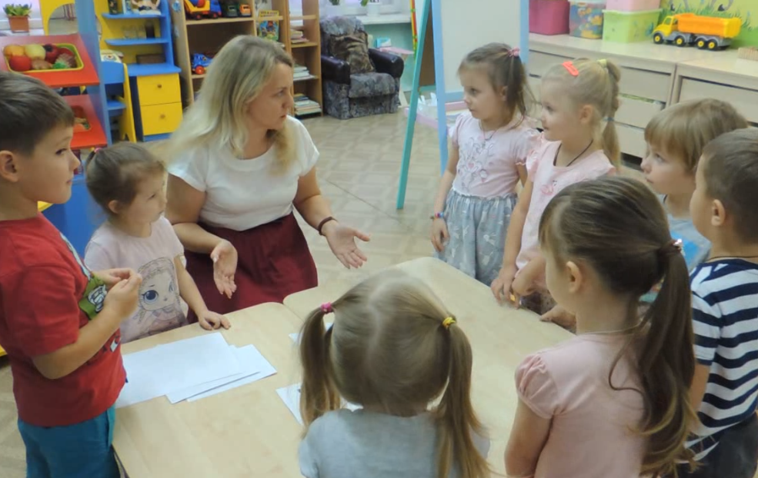

Дети рассуждают. Возникает затруднение.
- Открытие нового знания.
Дидактические задачи: знакомство детей с профессией кинолог.
Воспитатель: Ребята, что-то мы запутались. А если мы чего-то не знаем точно, но очень хотим узнать, у кого мы можем спросить? (воспитатель подводит к тому, что ребята могут попросить помощи у взрослого).
Воспитатель (Приложение 2): Дружба человека и собаки началась очень давно. Посмотрите на картинку, что вы видите? (на картинке изображен волк).Похож он на собаку?Ведь собака не всегда была домашним животным.Когда-то давным-давнолюди смогли приручить волка. Как вы думаете, как он смог его приручить? Человек стал кормить его, ухаживать за ним, волк стал человеку верным помощником и другом – так появились собаки. Собака стала для человека верным другом.(картинка с изображением человека обнимающего собаку). Раньше собаки были одинаковые – все похожи на волков, но со временем появилось много разных пород(изображение разных собак).
Человек смог научить собаку не толькопростейшим командам, например, подавать лапу, преодолевать препятствия, но и навыкам посложнее. Так как собака хорошо поддается дрессировке человек смог сделать ее своим помощником в разных ситуациях:собаки спасают людей из воды, если человек тонет. Помогают разыскивать людей на пожаре, искать опасные предметы, быть проводником для людей, которые не могут видеть – человек держится за собаку, а она помогает ему идти. (рассказ сопровождается иллюстрациями).
Ребята, помните, мама сказала Степе, что воспитанием и дрессировкой собак занимается специально обученный человек?Он умеет это делать правильно, а называется его профессия – кинолог и с другого языка это слово переводится «воспитатель для собак».
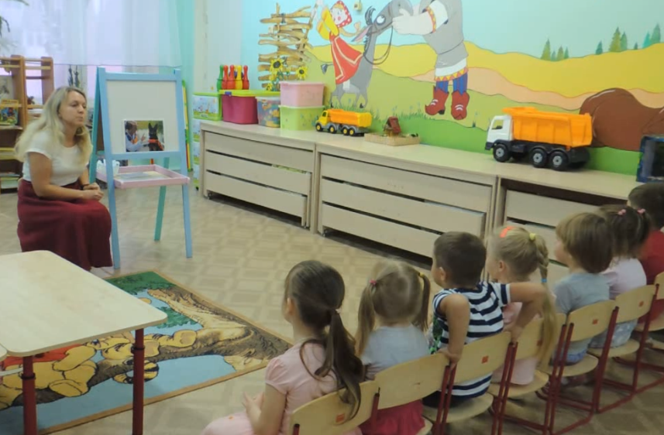

- Включение нового знания.
Дидактические задачи: закрепить внешний вид кинолога и оснащение площадки для тренировки собак.
  - Игра «Письмо для Степы» (Приложение 3).

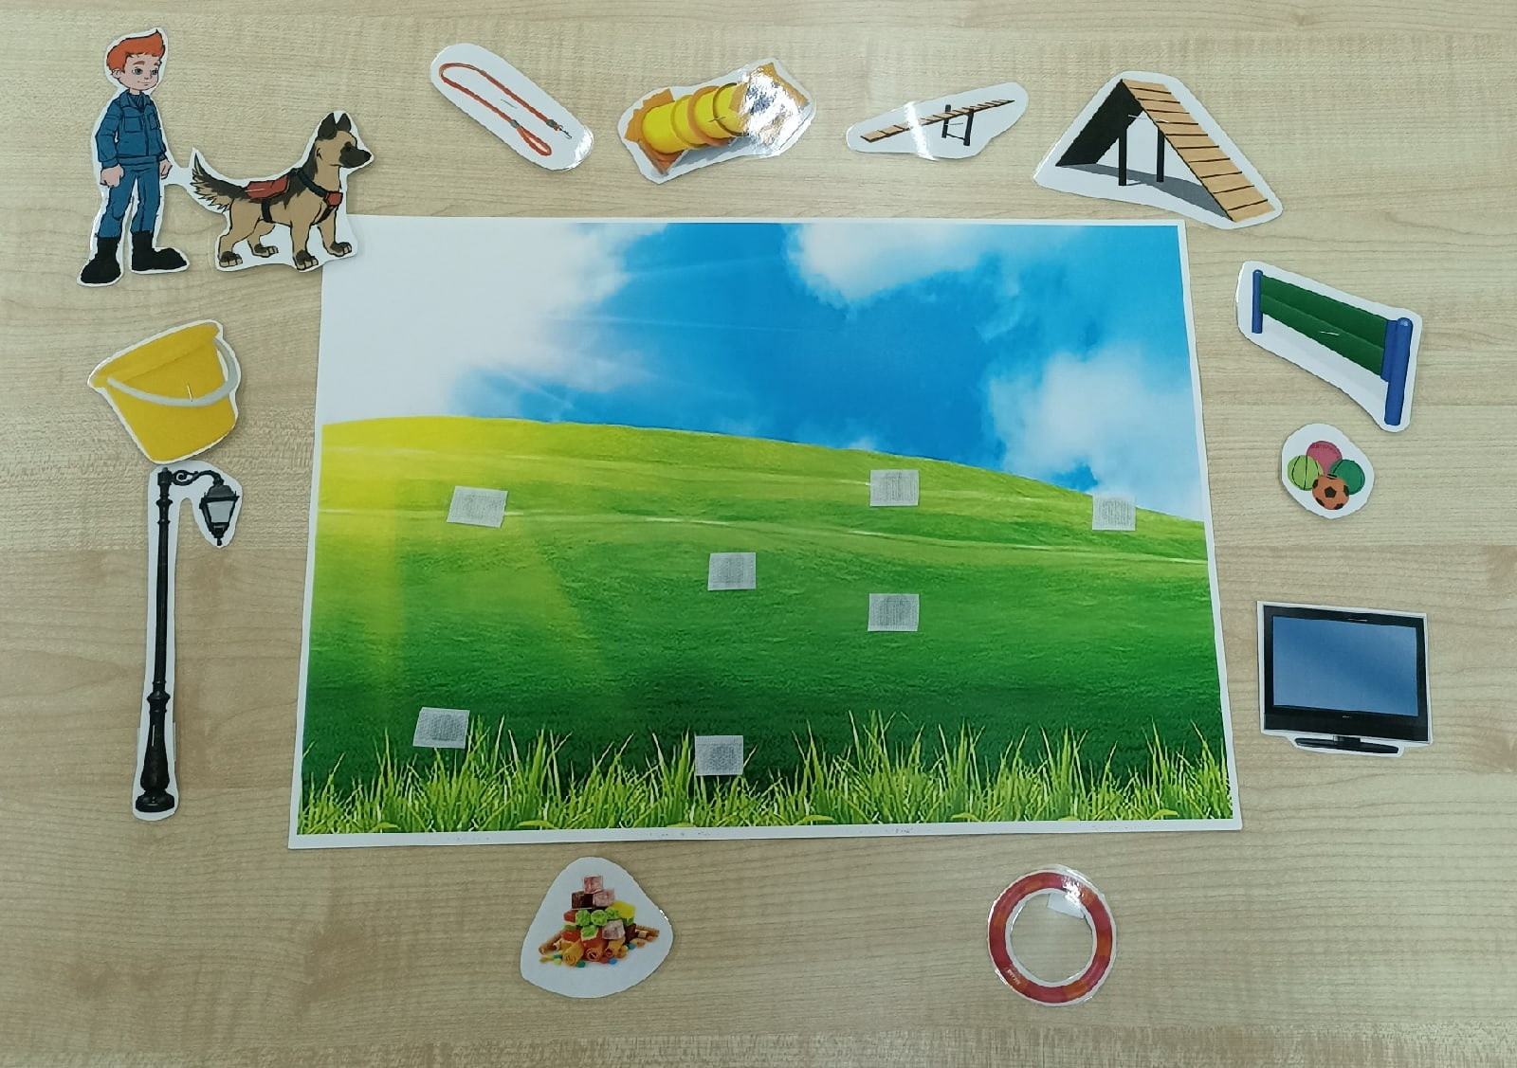

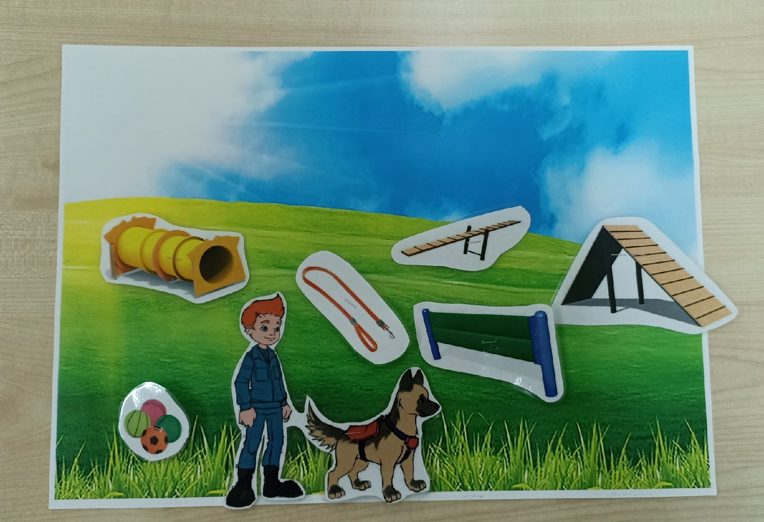

Воспитатель: Вот мы и разобрались с тем, что спрашивал нас Степа. Теперь нам нужно отправить ему ответ. А вы умеете писать?
Дети: Нет!
Воспитатель: Как тогда нам написать письмо? Может быть вы придумаете?
Ответы детей.
Воспитатель: Тогда я предлагаю изобразить то, что мы узнали.
Дети проходят к мольберту, на котором прикреплена основа - «лужайка» - и прикрепляют на нее изображения необходимого инвентаря для дрессировки собак и изображение кинолога. Воспитатель комментирует процесс, помогает.

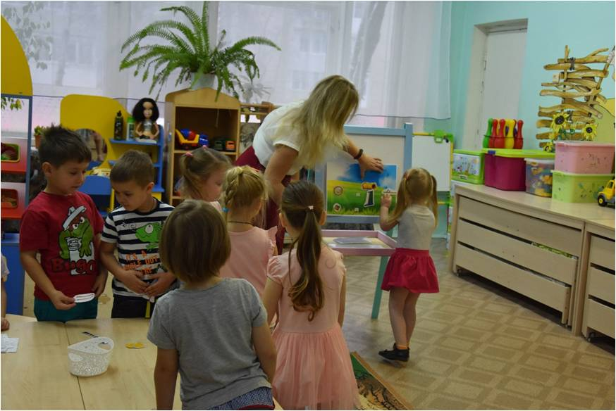

- Осмысление.
Дидактические задачи: восстановить в памяти детей то, что делали на занятии и создать ситуацию успеха.
Воспитатель: Ребята, кому мы сегодня помогали? Смогли мы Степе помочь? Как вы думаете, мы справились?Пока помогали, с какой профессией мы познакомились? Вы большие молодцы!

